Прочитай и обведи
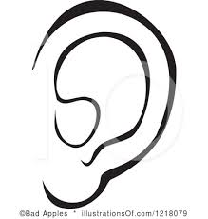 | 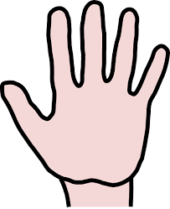 | 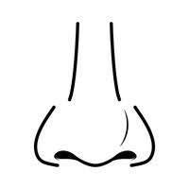
Это моё УХО
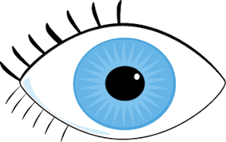 |  | 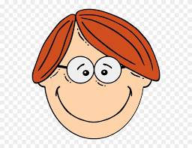
Это моя РУКА
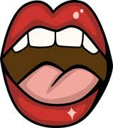
Это мой РОТ
 |  | 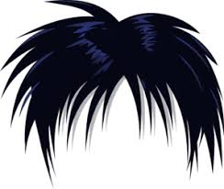
Это мои ВОЛОСЫ

туловище
ладонь
глаз
рот
рука
ухо
нос
нога
голова
ступня

